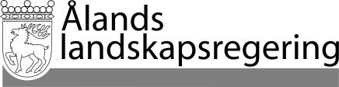 |  | REDOGÖRELSE nr 2/2014-2015
 |  | Datum
 |  | 2015-05-27
 | Till Ålands lagting

REDOGÖRELSE ÖVER ÅRSREDOVISNING PER 31.12.2014
- Ålands landskapsregerings årsredovisning 2014
- Landskapsrevisionens berättelse 2014
- Hållbarhetsredovisning för Åland 2014

Landskapsregeringen överlämnar härmed årsredovisningen, revisionsberättelsen samt hållbarhetsredovisningen per 31.12.2014 till lagtinget såsom redogörelse nr 2/2014-2015 i enlighet med 25 § LL om Ålands landskapsregering.

Mariehamn den 27 maj 2015
Lantråd | Namn
Minister | Namn

